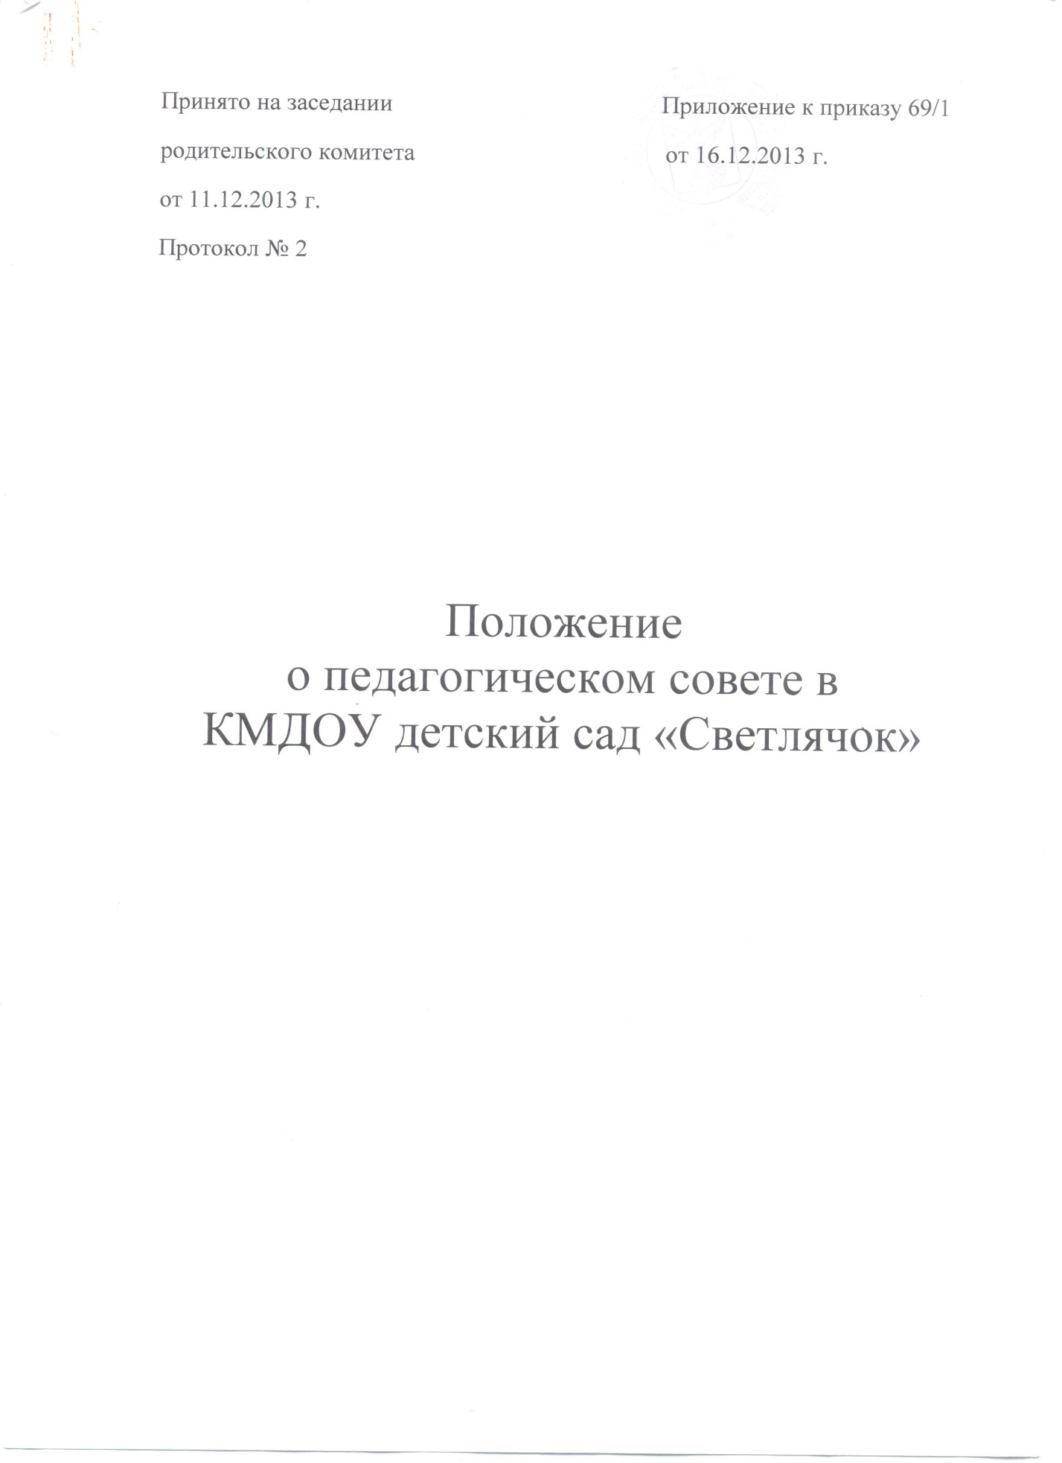

1. Общие положения
1.1. Педагогический совет - постоянно действующий коллегиальный орган управления педагогической деятельностью КМДОУ детского сада «Светлячок» п. Палех (далее - ДОУ), действующий в целях развития и совершенствования
образовательного и воспитательного процесса, повышения профессионального мастерства педагогических работников.
1.2. В состав педагогического совета входят: заведующий, старший воспитатель, старшая медицинская сестра и все педагогические работники (включая совместителей и работающих по срочному трудовому договору). 1.3. Педагогический совет действует на основании Федерального Закона «Об образовании в Российской Федерации» ( в действующей редакции), нормативных правовых документов об образовании, Устава ДОУ, настоящего Положения.
1.4. Педагогический совет созывается по мере необходимости, но не реже 4-х раз в год.
1.5. Заседание Педагогического совета правомочно, если на нем присутствует не менее половины педагогических работников. Решение Педагогического совета считается принятым, если за него проголосовало более половины присутствующих.
1.6. Решения Педагогического совета ДОУ являются обязательными для исполнения.

2. Задачи и содержание работы Педагогического совета.
2.1. Главными задачами Педагогического совета являются:
− ориентация деятельности педагогического коллектива на совершенствование образовательного процесса;
- ознакомление и внедрение в практическую деятельность педагогических работников достижений педагогической науки и передового педагогического опыта;
- повышение профессионального мастерства, развитие творческой активности педагогических работников ДОУ.
- решение вопросов об организации образовательного процесса с детьми.
2.2. Компетенция педагогического совета:
− обсуждает и принимает локальные нормативные акты ДОУ, касающиеся педагогической деятельности, решает вопрос о внесении в них необходимых изменений и дополнений;
− определяет направления образовательной деятельности ДОУ;
− разрабатывает и принимает основную общеобразовательную программу, образовательные и воспитательные методики, технологии для использования в педагогическом процессе ДОУ;
− обсуждает и рекомендует к утверждению проект годового плана ДОУ;
− обсуждает вопросы содержания, форм и методов образовательного процесса, планирования педагогической деятельности ДОУ ;
− организует выявление, обобщение, распространение, внедрение передового педагогического опыта среди педагогических работников ДОУ;
− рассматривает вопросы повышения квалификации, переподготовки педагогических работников;
− рассматривает вопросы организации дополнительных образовательных услуг воспитанникам;
− заслушивает отчеты заведующего о создании условий для реализации основной общеобразовательной и дополнительных программ в ДОУ;
− подводит итоги деятельности ДОУ за учебный год;
− заслушивает информацию, отчеты педагогических и медицинских работников о состоянии здоровья детей, ходе реализации образовательных и воспитательных программ, результатах готовности детей к школьному обучению, отчеты о самообразовании педагогов;
− контролирует выполнение ранее принятых решений педагогического совета;
− организует изучение и обсуждение нормативно-правовых документов в области общего и дошкольного образования;

3. Права и ответственность Педагогического совета
3.1. Педагогический совет ДОУ имеет право:
- создавать временные творческие объединения с приглашением специалистов различного профиля, консультантов для выработки рекомендаций с последующим рассмотрением их на Педагогическом совете; - принимать окончательное решение по спорным вопросам, входящим в его компетенцию;
- принимать, утверждать положения (локальные акты) с компетенцией, относящейся к объединениям по профессии;
- в необходимых случаях на заседание Педагогического совета ДОУ могут приглашаться представители общественных организаций, учреждений, взаимодействующих с данным образовательным учреждением по вопросам образования, представители от родительского комитета, представители учреждений, участвующих в финансировании данного образовательного учреждения, и др.
Необходимость их приглашения определяется председателем Педагогического совета. Лица, приглашенные на заседание Педагогического совета, пользуются правом совещательного голоса.
3.2. Педагогический совет несёт ответственность за:
- выполнение плана работы;
- соответствие принятых решений законодательству Российской Федерации об образовании, о защите прав детства;
- утверждение образовательных программ;
- принятие конкретных решений по каждому рассматриваемому вопросу, с указанием ответственных лиц и сроков исполнения решений.

4. Организация деятельности Педагогического совета
4.1. Председателем Педагогического совета является руководитель ДОУ, который:
− организует деятельность Педагогического совета ДОУ;
- информирует членов Педагогического совета о предстоящем заседании за неделю;
- регистрирует поступающие в Педагогический совет заявления, обращения, иные материалы;
- организует подготовку и проведение заседания Педагогического совета;
- определяет повестку заседания Педагогического совета;
- контролирует выполнение решений Педагогического совета.
Педагогический совет избирает секретаря сроком на 1 год, полномочия, которого определяются Положением о Педагогическом совете.
4.2. Педагогический совет не вправе вмешиваться в исполнительно-распорядительную деятельность заведующего ДОУ.

5. Документация Педагогического совета
5.1. Заседания Педагогического совета ДОУ оформляются протокольно.
В книге протоколов фиксируется ход обсуждения вопросов, выносимых на Педагогический совет, предложения и замечания членов Педагогического совета. Протоколы подписываются председателем и секретарем Педагогического совета.
5.2. Нумерация протоколов ведется от начала учебного года.
5.3. Книга протоколов Педагогического совета ДОУ входит в номенклатуру дел, хранится постоянно в учреждении и передается по акту.
5.4. Книга протоколов Педагогического совета пронумеровывается постранично, прошнуровывается, скрепляется подписью заведующего и печатью ДОУ.

